городской округ город Шахунья
МБДОУ Вахтанский детский сад «Ёлочка»

Тема педагогического опыта:

«Дидактическая игра как средство формирования
элементарных математических представлений
детей младшего дошкольного возраста».



Подготовила: воспитатель
Баранова Ирина Юрьевна

ОГЛАВЛЕНИЕ:

- Введение…………………………………............................................3
- Актуальность работы………………………………………………......4
- Цель и задачи……………………………………………………....…..5
- Этапы работы……………………………………………………………6
- Формы и методы работы с детьми………………………………….…8
- Формы и методы работы с родителями……………………………...12
- Анализ полученных результатов…………………………………....13
- Заключение (выводы)………………………………………………… 14
- Список использованной литературы………………………………...15

Введение.

«Игра – это светлое окно, через которое в духовный мир ребёнка вливается живительный поток представлений, понятий об окружающем мире. Игра – это искра, зажигающая огонёк пытливости и любознательности».
( Сухомлинский В.А.)

Эффективное развитие интеллектуальных способностей детей дошкольного возраста - одна из актуальных проблем современности. Дошкольники с развитым интеллектом быстрее запоминают материал, более уверены в своих силах, легче адаптируются в новой обстановке, лучше подготовлены к школе. Интеллектуальный труд очень нелёгок. Огромную роль в умственном воспитании и в развитии интеллекта ребёнка играет математика. В настоящее время, в эпоху компьютерной революции встречающаяся точка зрения, выражаемая словами: “Не каждый будет математиком”, безнадежно устарела.
Математика обладает уникальным развивающим эффектом. Ее изучение способствует развитию памяти, речи, воображения, эмоций; формирует настойчивость, терпение, творческий потенциал личности. «Математик» лучше планирует свою деятельность, прогнозирует ситуацию, последовательнее и точнее излагает мысли, может чётко обосновать свою позицию.
Обучение математике детей дошкольного возраста немыслимо без использования дидактических игр. Их использование хорошо помогает восприятию материала и потому ребенок принимает активное участие в познавательном процессе.
Игра – естественный способ развития ребенка. Такими нас создала природа. Только в игре ребенок радостно и легко, как цветок под солнцем, раскрывает свои творческие способности, осваивает новые навыки и знания, развивает ловкость, наблюдательность, фантазию, память, учится размышлять, анализировать, преодолевать трудности, одновременно впитывая неоценимый опыт общения.
У детей развиваются познавательные способности, интеллект, прививаются навыки культуры речевого общения, совершенствуются эстетические и нравственные отношения к окружающему.
Работая много лет в детском саду и наблюдая за тем, как растут и развиваются на моих глазах дети, я постоянно убеждаюсь, насколько игра важна для всестороннего развития ребёнка. Предпосылками или условиями возникновения моей работы над темой послужил анализ многолетнего опыта работы дошкольных педагогов, изучение и анализ данной проблемы в научной литературе, и, конечно же, мои собственные наблюдения за математическим развитием детей в процессе дидактических игр.

Актуальность работы.

Известно, что многие дети испытывают затруднения при усвоении математических знаний. Математика – один из наиболее трудных учебных предметов. Об этом говорят и родители, и учителя, и сами ученики.
Дошкольники же не знают, что математика трудная дисциплина. И не должны узнать об этом никогда.
Следовательно, одной из наиболее важных задач воспитателя и родителей – развить у ребенка интерес к математике в дошкольном возрасте. Математика обладает уникальным развивающим эффектом. «Математика- царица всех наук! Она приводит в порядок ум!». Ее изучение способствует развитию памяти, речи, воображения, эмоций; формирует настойчивость, терпение, творческий потенциал личности.
Поэтому чем раньше ребенок поймет и усвоит азы математики, тем легче ему будет в дальнейшем. Также приобщение к этому предмету в игровой и занимательной форме поможет ребенку в дальнейшем быстрее и легче усваивать школьную программу.
В развитии мышления дошкольников большую роль играют дидактические игры. Решая задачи, поставленные в дидактической игре, ребенок учится вычленять отдельные признаки предметов, явлений, сравнивать, группировать, классифицировать по определенным общим признакам. Дети учатся рассуждать, делать выводы, обобщения, при этом тренируется их внимание, память, развивается произвольное восприятие. Образовательная область «Познание», и в частности, формирование элементарных математических представлений обладает уникальным развивающим эффектом. А обучение математике детей дошкольного возраста немыслимо без использования дидактических игр.
Дидактическая игра требует усидчивости, серьезный настрой, использование мыслительного процесса. Только в игре ребенок радостно и легко раскрывает свои творческие способности, развивает наблюдательность, фантазию, память, учится размышлять, анализировать, преодолевать трудности.
Актуальность избранной мной темы на современном этапе очевидна, потому что в наше время, в век «компьютеров» математика в той или иной мере нужна огромному числу людей различных профессий, не только математикам. Она оттачивает ум ребенка, развивает гибкость мышления, учит логике. Поэтому чем раньше ребенок поймет и усвоит азы математики, тем легче ему будет в дальнейшем. Всё это свидетельствует об актуальности и перспективности изучения данной проблемы.
В связи с этим меня заинтересовала проблема: можно ли повысить мотивацию младших дошкольников в формировании элементарных математических представлений посредством использования дидактических игр. Дидактическая игра является и игровым методом обучения детей дошкольного возраста, и формой обучения, и самостоятельной игровой деятельностью, и, самое главное, средством всестороннего воспитания личности ребёнка. Игра – это стихия детей. Она как нельзя лучше помогает ребёнку получить ранний социальный позитивный опыт; содействует поддержке инициативы детей в различных видах деятельности; способствует созданию условий для участия родителей в образовательной деятельности. Поэтому я считаю, что положительного эффекта по формированию математических представлений можно добиться, если в работе с детьми постоянно использовать дидактические игры. Изучив литературу по педагогике, я пришла к выводу, что максимального эффекта при ФЭМП можно добиться, используя дидактические игры, занимательные упражнения и развлечения. Поэтому, для углубленного изучения я и выбрала тему: «Дидактическая игра как средство формирования элементарных математических представлений детей младшего дошкольного возраста». Работая по данной теме, я поставила перед собой
цель: организовать работу по ФЭМП детей младшего дошкольного возраста в соответствии с современными требованиями с использованием дидактических игр для развития памяти, внимания, воображения, логического мышления. Для достижения поставленной цели я обозначила следующие задачи:
- воспитывать творческую активность в играх; чувство товарищества;
- формировать умение определять и сравнивать количество предметов, выражать результаты определения в речи;
- развивать сенсорные способности детей через умение выделять цвет, форму, величину как особые свойства предметов;
- развивать ориентировку в пространстве и времени, мышление, зрительно – двигательную координацию;
- побуждать детей к проявлению самостоятельности
- и инициативности в играх.
Прежде чем начать свою работу по формированию опыта, я наметила следующие

Этапы деятельности:
I этап  Организационно - информационный | Подобрать и изучить научную и методическую литературу по теме;  Выявить актуальный уровень развития воспитанников на начальном этапе работы;  Пополнить развивающую предметно – пространственную среду группы;  Выработать систему работы по дидактическим играм, позволяющую эффективно развивать у воспитанников элементарные математические способности ;  Вовлечь родителей в работу по формированию элементарных математических представлений у детей на основе использования дидактических игр.
II этап  Практический | Реализация поставленных задач и достижение промежуточных результатов на каждом этапе:  - Формы и методы работы с детьми;  - Формы работы с родителями, взаимодействие с педагогами.
III Этап Заключительный | Подведение итогов и определение перспектив дальнейшей работы по теме

Изучив научно – методическую литературу и поняв специфику дидактических игр, я на начальном этапе своей работы провела диагностическое обследование уровня математического развития через наблюдения за детьми в дидактических играх. Использовала методическое пособие «Комплексная диагностика уровней освоения программы под редакцией М.А.Васильевой». Обследование проводила по 3-х бальной системе, из которых 3 балла означали полную самостоятельность ребёнка и выполнение всех заданий игры, 2 балла – небольшая помощь воспитателя, и 1 балл – ребёнок не справляется с заданием. В результате диагностики преобладающее число детей со средним уровнем развития – 62%, детей с низким уровнем - 34% , и очень низкий процент детей с высоким уровнем.
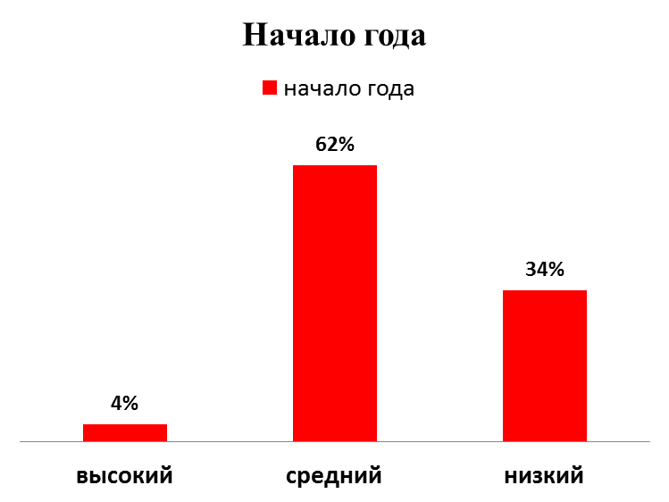
Проанализировав результаты диагностики, я постаралась спланировать свою дальнейшую работу с детьми по теме (путём создания системы дидактических игр по ФЭМП).
Также на начальном этапе я провела анкетирование родителей, по результатам которого выяснилось, что они понимают важность дидактических игр в формировании математических представлений детей, но многие из них не знают, как заниматься с детьми самостоятельно, какие игры предложить детям, им не хватает практики, знаний и поэтому очень нуждаются в помощи.
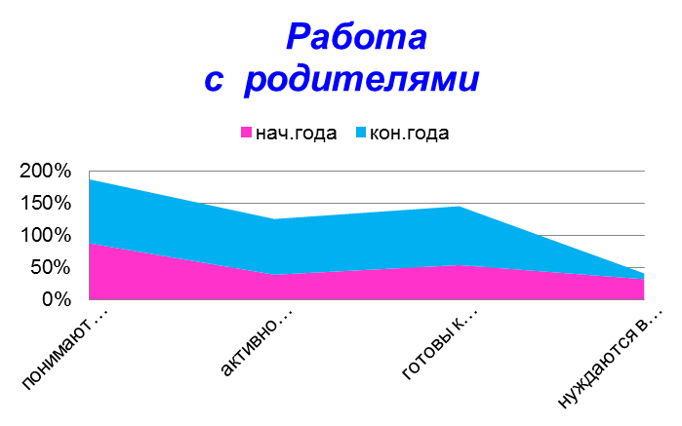
Для того, чтобы работа велась в системе я разработала перспективный план дидактических игр , в процессе которых решались основные задачи. Игры спланированы по разделам начиная от простого к сложному.
Автор книги о развитии детей П. Лич говорил: «Если Вы отвели ребёнку место, обеспечили предметами и игрушками, о развитии своего мышления он позаботится сам». Поэтому свою работу с детьми я начала с создания развивающей предметно-пространственной среды, которая даст детям возможность самостоятельно использовать материалы и действовать с ними по собственному усмотрению. Изучив задачи данной возрастной группы, основываясь на принципах доступности, новизны и с учетом личностно-ориентированной модели взаимодействия, наполнила среду атрибутами, пособиями, дидактическими играми, направленными на их решение. Игровое пространство в группе старалась организовать таким образом, чтобы побуждать детей к игровой деятельности. Весь материал находится в свободном доступе детей. Также в группе создан уголок сенсорного развития. В него входят развивающие игры, которые помогают развитию познавательных способностей, формированию интереса к деятельности с геометрическими фигурами, величинами. Предлагаемые настольно-печатные игры, позволяют развивать логическое мышление, навыки счета, способствуют развитию произвольного внимания, эмоционального контроля, усидчивости. В уголке размещен разнообразный занимательный материал с тем, чтобы каждый из детей мог выбрать себе игру по интересам. Всю работу в уголке сенсорного развития организовываю с учётом индивидуальных особенностей детей. Предлагаю ребёнку игру, ориентируясь на уровень его умственного и нравственно-волевого развития, проявления активности, вовлекаю в игры малоактивных, пассивных детей, заинтересовываю их. Помогаю освоить игру. Если ребенок не справляется с задачей, то, возможно, он еще не научился концентрировать внимание и запоминать условие. Вполне вероятно, что, читая или слушая второе условие, он забывает предыдущее. В этом случае можно помочь ему сделать определенные выводы уже из условия задачи. Прочитав первое предложение, спросить малыша, что он узнал, что понял из него. Затем прочитать второе предложение и задать тот же вопрос. И так далее. Вполне возможно, что к концу условия ребенок уже догадается, какой здесь должен быть ответ.
Формы и методы работы с детьми
Образовательно — воспитательный процесс по формированию элементарных математических способностей я выстроила с учётом следующих принципов:
- Доступность — соотнесение содержания, характера и объёма учебного материала с уровнем развития, подготовленности детей.
- Непрерывность — на сегодняшнем этапе образование призвано сформировать у подрастающего поколения устойчивый интерес к постоянному пополнению своего интеллектуального багажа.
- Целостность - формирование у дошкольников целостного представления о математике.
- Научность
- Системность – этот принцип реализуется в процессе взаимосвязанного формирования представлений ребёнка о математике в различных видах деятельности и действенного отношения к окружающему миру.
- Преемственность — обучение продолжается в начальной школе.
Для развития познавательных способностей и познавательных интересов у дошкольников я использую следующие инновационные методы и приемы:
- элементарный анализ (установление причинно-следственных связей);
- сравнение;
- метод моделирования и конструирования
- решение логических задач;
- экспериментирование и опыты
- информационно коммуникативные технологии
- здоровье-сберегающие технологии (физминутки, динамические паузы, психогимнастики, пальчиковые гимнастики в соответствии с тематикой).
Играя с детьми в игры по формированию восприятия формы, я применяла такие виды работы, как совместная игра-забава, выполнение задания по образцу, выполнение задания по слову взрослого; использовала такие приёмы, как показ действий с предметами, обучение целесообразным действиям с данными предметами, прямой показ, показ с объяснением, словесное указание.
Зная о том, что мышление ребёнка носит наглядно-действенный характер, различение параметров величины предметов и фигур в играх я осуществляла с помощью практических действий: приложения, наложения, ощупывания, группировки на два признака: величину - форму.
При проведении дидактических игр по формированию восприятия величины я использовала дидактические игрушки: пирамидки, матрёшки, грибочки, вкладыши. Полученные знания я переносила в бытовую ситуацию. Дети находили предметы обихода определенной формы, цвета, величины в окружающей ребёнка обстановке, на прогулке.
Я - постоянный партнер ребенка в играх, т.к. являюсь для него основным поставщиком информации.
В работе использовала следующие виды деятельности с детьми:
Социально-организованная: индивидуальная работа.
Совместная: игровая деятельность с детьми, экспериментальная деятельность с детьми.
Самостоятельная: деятельность детей в свободное время по интересам в математическом уголке» Играя в строительные игры с детьми, я учила сравнивать строительный материал по форме, величине, цвету, называть его составляющие. Также закрепляла умение соотносить разнородные предметы по цвету, форме, величине, учила различать и называть цвет: желтый, синий, красный, зеленый, учила различать и называть форму, заменяя название формы названиями соответствующих предметов: круг, квадрат, прямоугольник, учила различать и называть величину, контрастную: большую и маленькую (больше, меньше, очень большой, очень маленький, самый маленький). Дети узнали, в результате экспериментирования, что из кубиков и кирпичиков можно строить, а из шаров нельзя. Тут же закрепляли представления о круге и шаре: шар катится, а круг нет, о кубе и квадрате: из кубов можно строить, а из квадратов нет. Строя считали этажи: один, много. Играя в кукольном уголке, дети пополняют и закрепляют знания о величине, форме, цвете, количеству. Мы с детьми группировали посуду по цвету, величине, сравнивали, считали чашки и блюдца. Сравнивали кукол по величине, подбирали соответствующую одежду.
Любимые игры детей - это игры с пирамидками. В игре «Собери правильно пирамидку», я объясняю детям правило сбора игрушки. Начиная собирать с самого большого кольца и заканчивая самым маленьким кольцом. Использую такой метод, как показ, объяснение, обследование, и обязательно положительная оценка. Чтобы повысить заинтересованность, я ввожу элемент соревнования: например : «Кто быстрее соберёт пирамидку».
Известные детям игры становятся более интересными, если в их содержание
вводить что-то новое и более сложное, требующее активной умственной работы. Поэтому стараюсь повторять игры в разных вариантах с постепенным их усложнением. Чтобы дети во время игр не переутомлялись, я использую физкультминутки, пальчиковую гимнастику, которые не только способствуют охране здоровья детей, но и закрепляют математические знания.
Читая книги, мы учились различать их по величине: большие и маленькие, толстые и тонкие. Рассказывая сказки, сравнивали героев по росту, считали по количеству. Называли героев сказки « Репка» начиная с деда и наоборот с мышки. Ориентировались в последовательности выполняемых действий в сказке, пользуясь словами «сначала - потом».
Дети очень любят слушать математические сказки-рассказы с желанием сами принимают участие в них. Например: сказка- рассказ «Ежики на полянке». Вышли ёжики гулять и грибочки собирать. Всем по грибку досталось, а одному не хватило. Почему? Что же делать? Посмотрите-ка, ребята, новый грибок вырос! Как думаете, какому ёжику можно его отдать? Но вот на небе появились большие тёмные тучи. Сейчас дождик пойдёт. Бедные ёжики, намочит их дождик. Может быть, поможем, ёжикам спрятаться под листиками. Посмотрите, всем ли ёжикам хватит листочков? Таким образом, у детей развивается речь, память, мышление; дети учатся сравнивать предметы, анализировать. При рассказывании сказок обязательно обращаю свой взгляд то на одного, то на другого ребёнка, чтобы каждому казалось, что это именно ему рассказываю о случае в сказке.
Играя на прогулке, мы считаем, сравниваем камушки, веточки, листья, цветы, комки снега, сосульки. Я знакомила детей с разными понятиями, например «далеко-близко». «Ваня уехал далеко на ледянке, а Ульяна близко». Так же считали ведерки и совочки: ведерков столько же сколько и совочков, полное - пустое. Гуляя вокруг сада находили длинные и короткие дорожки, широкую и узкую тропинку, высокие деревья и низкие кусты.
Очень интересной формой работы с детьми, на мой взгляд, стала проектная деятельность.
В процессе реализации проекта «Занимательные игры» мы через дидактические игры закрепляли основные цвета (Путешествие в жёлтую страну, в зелёную страну…), обследовали свойства предметов (лёгкий, тяжёлый), слушали звуки осенней природы, осенью в природе преобладает жёлтый цвет (шуршит листва под ногами, слушали шорох падающих листьев), наряжались в одежду, соответствующую цвету проекта. Детям было очень интересно, необычно. Я старалась проводить игры так, чтобы они создавали бодрое, радостное настроение у детей. Организуя любую деятельность с детьми, я всегда стараюсь быть наравне с детьми, уважаю мнение детей, занимаю позицию «глаза в глаза» , которая способствует установлению наилучшего контакта.
В свободное время дети любят играть самостоятельно. В самостоятельной игре ребенок манипулирует предметами, практически соотносит их по размеру и форме, знакомиться с их внутренним устройством. Я создала благоприятные условия для разворачивания этой игры, так как именно в ней развивается интеллект малыша. Я создала в группе такую психологическую атмосферу, чтобы каждый ребенок чувствовал, что я принимаю и люблю его таким какой он есть, чтобы малыш мог свободно проявить свои желания и интересы: обеспечила разнообразие и изменчивость предметной среды, окружающей детей, включая в неё не только игрушки, но и различные предметы обихода взрослых, которые интересно использовать; предоставила каждому ребенку возможность свободно брать любые игрушки и действовать с ними по собственному усмотрению (в том числе разбирать их на части и заглядывать внутрь), постоянно использовала в речи слова, обозначающие цвет, размер, форму предметов, их пространственное расположение и количество. Постоянно обращаю внимание на признаки предметов. Знакомство детей с математическими понятиями происходит в обычной реальной жизни, на обычных предметах, чтобы ребенок увидел, что математические понятия описывают реальный мир, а не существуют сами по себе. Математическое содержание включала во все виды деятельности детей: в игру, в рисование, в лепку, в труд. Для индивидуальной работы использовала ситуации одевания, прогулки, приготовления к обеду.
При проведении дидактических игр я использую, изготовленную мной, картотеку,
на каждой карточке указано название игры, цель, ход игры.

Формы и методы работы с родителями.

Раскрытие темы моего опыта я считаю, будет более эффективным при тесном сотрудничестве с родителями. Для улучшения игровой деятельности детей, я вела работу с родителями. Я проводила беседы, анкетирование с родителями. В результате выяснилось, что родители мало играют с детьми, никак не руководят детскими играми. Проанализировав эти недостатки, я помогала родителям советом как создать условия для игр детей, какие игры, игрушки нужны детям. Провела родительское собрание по теме: «Формирование элементарных математических представлений детей младшего дошкольного возраста», устроила выставку игрового материала, дидактических игр. Для пропаганды педагогических знаний я использовала письменные консультации. Также я провела с родителями практикум по руководству дидактической игрой. Эта работа принесла пользу, привлекла их внимание. Родители принимали участие в оформлении и пополнении математического уголка в группе, помогали мне в изготовлении дидактических игр по теме. Таким образом, игровая деятельность детей стала активным средством воспитания и развития не только в детском саду, но и в семье.
В своей работе с родителями я использовала следующие формы:
1.Родительские собрания в нетрадиционной форме.
2.Консультации и беседы (индивидуальные и коллективные).
3.Анкетирование «В какие игры любят играть ваши дети».
4. Практикум «Дидактические игры своими руками».
5. Изготовление буклетов «Игры на развитие ФЭМП с детьми младшего возраста»
6. Развлечение для детей и родителей «Магазин игрушек».
Я прилагаю все усилия к тому, чтобы знания и умения полученные детьми в детском саду — родители и дети закрепляли дома. Семья и детский сад – два воспитательных феномена, каждый из которых по-своему дает ребенку социальный опыт.
Но только в сочетании друг с другом они создают оптимальные условия для вхождения маленького человека в большой мир.

Анализ полученных результатов.
Для определения эффективности своей работы я провела в конце учебного года педагогическую диагностику формирования элементарных математических представлений посредством дидактических игр у детей младшего дошкольного возраста. Основная цель которой — выявить возможности игры, как средства формирования усвоенного материала в образовательной деятельности формировании элементарных математических представлений у младшихдошкольников. Проведённая диагностика показала, что регулярное использование в образовательной деятельности по ФЭМП системы специальных игровых заданий и упражнений, направленных на развитие познавательных возможностей и способностей, расширяет математический кругозор младших дошкольников, способствует математическому развитию, повышает качество математической подготовленности к школе, позволяет детям более уверенно ориентироваться в простейших закономерностях окружающей их действительности и активнее использовать математические знания в повседневной жизни. Благодаря использованию продуманной системы дидактических игр в регламентированных и нерегламентированных формах работы, дети усвоили математические знания и умения по программе без перегрузок и утомительных занятий. Данные диаграммы, говорят об эффективности моей работы с детьми по проблеме. Положительная динамика в развитии детей, я думаю, налицо. Количество детей с высоким уровнем по сравнению с началом года повысилось на 23%, увеличилось и число детей со средним уровнем . Но всё-таки остались ещё 2% детей с низким уровнем развития, это те дети, которые часто пропускали детский сад по причине болезни или по другим причинам
. 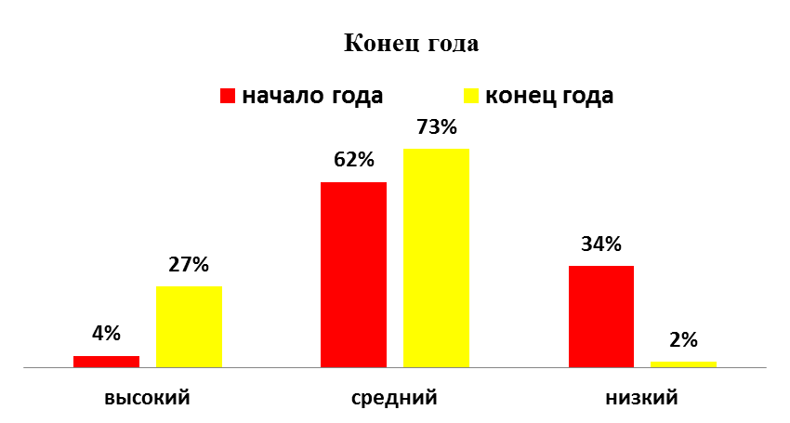
Заключение.
В результате проведённой работы дети выросли на глазах. Мои воспитанники стали проявлять высокую познавательную активность, задавать много «умных» разнообразных вопросов об окружающем мире. Они научились играть вместе, повысилась их самостоятельность в организации игр, особо радует то, что без особого труда они усвоили задачи математического развития своего возраста. Исследуя предметы, их свойства и качества, дети стали пользоваться разнообразными обследовательскими действиями: группировать объекты по цвету, форме, величине, назначению, количеству; составлять целое из 4-6 частей; осваивать счёт. Воспитанники радуются своим достижениям и новым возможностям. Они нацелены на творческие проявления и доброжелательное отношение к окружающим. Индивидуальный подход, который я использую в моей работе, помогает каждому ребёнку проявить свои умения и склонности в разнообразной увлекательной деятельности.
Хочется сказать ещё о том, что в результате проведённой работы, родители стали активными участниками образовательного процесса. Повысилась их компетентность в вопросах организации и проведения игр с детьми, родители сами проявляют инициативу в изготовлении дидактических игр, в помощи приобретения игр для группы.
Я считаю что, обучение детей математике в младшем дошкольном возрасте способствует формированию и совершенствованию интеллектуальных способностей: логике мысли, рассуждений и действий, гибкости мыслительного процесса, смекалки и сообразительности, развитию творческого мышления.
В заключение можно сделать следующие вывод: развитие познавательных способностей
и познавательного интереса детей младшего дошкольного возраста – один из важнейших вопросов воспитания и развития ребенка младшего дошкольного возраста. От того, насколько будут развиты у ребенка познавательный интерес и познавательные способности, зависит успех его обучения в школе и успех его развития в целом. Ребенок, которому интересно узнавать что-то новое, и у которого это получается, всегда будет стремиться узнать еще больше – что, конечно, самым положительным образом скажется на его умственном развитии.
Считаю важным вдохновлять ребенка, укреплять и развивать познавательные интересы младших дошкольников, помогать ребенку поверить в себя, в свои способности. В своей работе воспитательно-образовательный процесс стараюсь сделать богатым, глубоким, привлекательным, а способы познавательной деятельности младших дошкольников разнообразными, творческими, продуктивными.
Обучая маленьких детей через игру, я стремлюсь к тому, чтобы радость от игровой деятельности постепенно перешла в радость к познанию.

Список использованной литературы:

- Афанасьева И.П. «Маленькими шагами в большой мир знаний»;
- Венгер Л.А. Дидактические игры и упражнения по сенсорному воспитанию дошкольников. – М.: Просвещение, 1988г.;
- Гербова В.В., Иванкова Р.А., Казакова Р.Г. Воспитание детей во второй младшей группе детского сада - М.: Просвещение, 1981г.;
- Галанова Т.В. «Развивающие игры с малышами до 3 лет» (пособие для педагогов и родителей) М. 1996г.;
- Громова О.Е.«Формирование математических представлений»;
- Доронова Т.Н., Доронов С.Г. «Ранний возраст: планирование работы с детьми» – М.: Издательский дом «Воспитание дошкольников» 2007г.;
- Лыкова И.А. «Дидактические игры и занятия».
- Метлина Л.С. – «Математика в детском саду» - М., 1984г.;
- Новикова В.П.«Математика в детском саду».- М.: Мозаика-Синтез, 2009г;
- «От рождения до школы» основная общеобразовательная программа дошкольного образования. Под ред. Н.Е.Вераксы, Т.С.Комаровой, М.А.Васильевой – М.,2011г.;
- Пономарева И.А., Позина В.А. «Занятия по формированию элементарных математических представлений во второй младшей группе детского сада» М.: Мозаика - Синтез,2009г.;

